Digitalizace jednopólových schémat
Zásady pro zpracování dat jednopólových schémat

Pracovní pomůcka

Číslo revize: 1 Datum: 5.3.2001

Obsah:
1. Rozváděč 4
1.1 Rozváděč 4
1.2 PS,DPS 4
1.3 Popis rozváděče 4
1.4 Typ 4
1.5 Provedení rozváděče 4
1.6 Provedení přívodů a vývodů 4
1.7 Počet přívodů 5
1.8 Počet polí 5
1.9 Délka sestavy 5
1.10 Hloubka sestavy 5
1.11 Výška sestavy 5
1.12 Krytí rozváděče 6
1.13 Objekt rozváděče 6
1.14 Místnost rozváděče 6
1.15 Prostředí 6
1.16 Napěťová soustava 6
1.17 Síť 6
1.18 Ochrana před nebezpečným dotykem 6
1.19 Zpracovatel 6
1.20 Podklad 6
1.21 Datum 6
1.22 Kolo 7
1.23 Export rozváděče 7
2. Přípojnice 8
2.1 Přípojnice 8
2.2 Napěťová soustava 9
2.3 Síť 9
2.4 In 9
2.5 Idyn 9
2.6 Ik“ 9
2.7 Ikm 9
2.8 Začátek 9
2.9 Konec 10
2.10 Přes pole 10
3. Pole 11
3.1 Pole 11
3.2 X 11
3.3 Y 11
3.4 Přívody,vývody 11
3.5 Šířka 11
3.6 Hloubka 11
3.7 Napěťová soustava 12
3.8 Síť 12
4. Odbočka 13
4.1 Odbočka 13
4.2 Typ odbočky 13
4.3 Modulů 14
4.4 Z přípojnic 14
4.5 Fáze 14
4.6 TSO 14
4.7 PV 14
4.8 Kabelový typ 14
5. Přístroje 15
5.1 Přístroj 15
5.2 Pořadí 15
5.3 Fáze 15
5.4 Výrobní typ 15
5.5 In 15
5.6 Ik 15
5.7 It 15
5.8 Char. pojistky 16
5.9 Sn 16
5.10 Uz 16
5.11 Převod 16
5.12 Tř. přesnosti 16
6. Kabely 17
6.1 Číslo kabelu v DB 17
6.2 Číslo kabelu 17
6.3 Pořadí 17
6.4 Odkud 17
6.5 Kam 17
7. Meziskříně 18
7.1 Jméno meziskříně 18
7.2 Pořadí 18
Spotřebiče 19
7.3 Jméno spotřebiče v DB 19
7.4 Jméno spotřebiče 19
7.5 Spotřebič na výkrese 20
7.6 Pořadí 20
7.7 Typ 20
7.8 Název spotřebiče 20
7.9 Místnost 20
7.10 Objekt 20
7.11 Síť 20
7.12 In 20
7.13 Iz 21
7.14 Pn 21
7.15 Sn 21
7.16 cosf 21
7.17 Un 21
7.18 Ek 21
7.19 Hod. úhel 21
7.20 Cn 21
8. Funkční tlačítka 22
8.1 Vyhledat rozváděč 22
8.2 Všechny rozváděče 22
8.3 Exportuj rozváděč 22
8.4 Importuj rozváděč 22
8.5 Zkopíruj rozváděč 22
8.6 Aktualizuj DB 22
9. Přílohy: 23

Rozváděč

Rozváděč
Jméno rozváděče (1CA01)
Zpracovatel vyplní jméno rozváděče. Po opuštění pole Rozváděč se vyplní z podkladové databáze, pokud se najdou, parametry následujících polí:
- PS,DPS
- Popis rozváděče
- Objekt
- Místnost

Po předvyplnění jednotlivých polí je nutné zkontrolovat zda odpovídají zpracovávanému rozváděči nebo pokud se nevyplní tak je vyplnit na základě podkladů k danému rozváděči. Pokud nejsou údaje v podkladech uvedeny a není možno je určit na základě dalších podkladů předaných pro digitalizaci JPS, nechají se údaje nevyplněny .

PS,DPS
Zařazení rozváděče pod PS nebo DPS (0.60T)
Vyplní se, pokud se najde, z podkladové databáze na základě jména rozváděče. Nenajde-li se DPS v podkladové databázi, vyplní jej zpracovatel na základě podkladů k rozváděči. Pokud není DPS rozváděče v podkladech uveden a není možno jej určit na základě dalších podkladů předaných pro digitalizaci JPS, nechá se údaj nevyplněn.

Popis rozváděče
Název rozváděče (PODRUZNY ROZVADEC)
Vyplní se, pokud se najde, z podkladové databáze na základě jména rozváděče. Popis rozváděče z podkladové databáze se ořeže na 50 znaků. Pokud je popis rozváděče ořezáním zkomolen je nutné opravit popis rozváděče zkrácením jednotlivých slov nebo napsáním nového srozumitelnějšího popisu. Nenajde-li se popis rozváděče v podkladové databázi vyplní jej zpracovatel na základě podkladů k rozváděči. Pokud není popis rozváděče v podkladech uveden a není možno jej určit na základě dalších podkladů předaných pro digitalizaci JPS, nechá se údaj nevyplněn.

Typ
Typ rozváděče (U22J4)
Vyplní zpracovatel na základě podkladů. Pokud není typ rozváděče v podkladech uveden a není možno jej určit na základě dalších podkladů předaných pro digitalizaci JPS, nechá se údaj nevyplněn. Po opuštění pole Typ rozváděče se vyplní pro daný typ rozváděče nejčastěji vyskytované parametry polí:
- Provedení rozváděče
- Provedení přívodů a vývodů
- Počet přívodů
- Výška sestavy
- Krytí rozváděče
- Prostředí
- Napěťová soustava
- Síť
- Ochrana před nebezpečným dotykem
Po předvyplnění jednotlivých polí je nutné zkontrolovat zda odpovídají zpracovávanému rozváděči, případně je opravit nebo pokud se nevyplní tak je vyplnit na základě podkladů k danému rozváděči. Pokud nejsou údaje v podkladech uvedeny a není možno je určit na základě dalších podkladů předaných pro digitalizaci JPS nechají se údaje nevyplněny

Provedení rozváděče
Provedení rozváděče (JEDNOSTRANNY)
Předvyplní se na základě typu rozváděče. Zpracovatel zkontroluje zda údaj odpovídá zpracovávanému rozváděči, případně jej opraví. Pokud se údaj nevyplní tak jej vyplní na základě podkladů k danému rozváděči. Pokud není údaj v podkladech uveden a není možno jej určit na základě dalších podkladů předaných pro digitalizaci JPS, nechá se údaj nevyplněn.

Provedení přívodů a vývodů
Provedení přívodů a vývodů rozváděče (DOLEM)
Předvyplní se na základě typu rozváděče. Zpracovatel zkontroluje, zda údaj odpovídá zpracovávanému rozváděči, případně jej opraví. Pokud se údaj nevyplní tak jej vyplní na základě podkladů k danému rozváděči. Pokud není údaj v podkladech uveden a není možno jej určit na základě dalších podkladů předaných pro digitalizaci JPS, nechá se údaj nevyplněn.

Počet přívodů
Počet přívodů (2)
Předvyplní se hodnotou 2. Zpracovatel zkontroluje zda údaj odpovídá zpracovávanému rozváděči, případně jej opraví. Za přívod se nepovažuje propojovací most z jiného rozváděče.

Počet polí
Počet polí (32)
Vyplní zpracovatel na základě podkladů k danému rozváděči.

Délka sestavy
Délka sestavy rozváděče v mm (2260)
Vyplní zpracovatel na základě podkladů k danému rozváděči. Pokud není údaj v podkladech uveden a není možno jej určit na základě dalších podkladů předaných pro digitalizaci JPS, nechá se údaj nevyplněn
Délkou sestavy se rozumí délka sestavy rozváděče v X-ové souřadnici v půdorysovém zobrazení včetně krytů (boků nebo čel) rozváděče s respektováním délek přepravních jednotek. (Viz. obrázek 1,2,3)

Hloubka sestavy
Hloubka sestavy rozváděče v mm (3150)
Vyplní zpracovatel na základě podkladů k danému rozváděči. Pokud není údaj v podkladech uveden a není možno jej určit na základě dalších podkladů předaných pro digitalizaci JPS, nechá se údaj nevyplněn.
Hloubkou sestavy se rozumí hloubka sestavy rozváděče v Y-ové souřadnici v půdorysovém zobrazení včetně krytů (boků nebo čel) rozváděče s respektováním délek přepravních jednotek. (Viz. obrázek 1,2,3)

Výška sestavy
Výška sestavy rozváděče v mm (2250)
Předvyplní se na základě typu rozváděče. Zpracovatel zkontroluje zda údaj odpovídá zpracovávanému rozváděči, případně jej opraví. Pokud není údaj v podkladech uveden a není možno jej určit na základě dalších podkladů předaných pro digitalizaci JPS, nechá se údaj nevyplněn
Výška sestavy rozváděče se udává typová bez výšky propojovacího mostu.
Obr.1,2,3
Pozn. Celková délka a hloubka sestavy rozváděče nemusí odpovídat součtu šířek resp. hloubek jednotlivých polí, protože u šířky resp. hloubky pole se zadává typová velikost bez ohledu na velikost přepravní jednotky, zatímco u sestavy se zadávají skutečné konstrukční rozměry.

Krytí rozváděče
Krytí rozváděče (IP40)
Předvyplní se na základě typu rozváděče. Zpracovatel zkontroluje zda údaj odpovídá zpracovávanému rozváděči, případně jej opraví. Pokud se údaj nevyplní tak jej vyplní na základě podkladů k danému rozváděči. Pokud není údaj v podkladech uveden a není možno jej určit na základě dalších podkladů předaných pro digitalizaci JPS, nechá se údaj nevyplněn.

Objekt rozváděče
Objekt rozváděče (444/01)
Vyplní se, pokud se najde, z podkladové databáze na základě jména rozváděče. Nenajde-li se objekt v podkladové databázi vyplní jej zpracovatel na základě podkladů k rozváděči. Objekt musí existovat v seznamu stavebních objektů ETE. Pokud není objekt rozváděče v podkladech uveden a není možno jej určit na základě dalších podkladů předaných pro digitalizaci JPS, nechá se údaj nevyplněn.

Místnost rozváděče
Místnost rozváděče (1253)
Vyplní se, pokud se najde, z podkladové databáze na základě jména rozváděče. Nenajde-li se místnost rozváděče v podkladové databázi vyplní jej zpracovatel na základě podkladů k rozváděči. Pokud není místnost rozváděče v podkladech uveden a není možno jej určit na základě dalších podkladů předaných pro digitalizaci JPS, nechá se údaj nevyplněn.

Prostředí
Prostředí (311 CSN330300)
Předvyplní se hodnotou 311 CSN330300. Zpracovatel zkontroluje zda údaj odpovídá zpracovávanému rozváděči, případně jej opraví. Pokud se údaj nevyplní tak jej vyplní na základě podkladů k danému rozváděči. Pokud není údaj v podkladech uveden a není možno jej určit na základě dalších podkladů předaných pro digitalizaci JPS, nechá se údaj nevyplněn.

Napěťová soustava
Napěťová soustava rozváděče (1PEN~50Hz 220V, 2PE-220V)
Předvyplní se na základě typu rozváděče. Zpracovatel zkontroluje zda údaj odpovídá zpracovávanému rozváděči, případně jej opraví. Pokud se údaj nevyplní tak jej vyplní na základě podkladů k danému rozváděči. Pokud není údaj v podkladech uveden a není možno jej určit na základě dalších podkladů předaných pro digitalizaci JPS, nechá se údaj nevyplněn.

Síť
Síť rozváděče (TN-C)
Předvyplní se na základě typu rozváděče. Zpracovatel zkontroluje zda údaj odpovídá zpracovávanému rozváděči, případně jej opraví. Pokud se údaj nevyplní tak jej vyplní na základě podkladů k danému rozváděči. Pokud není údaj v podkladech uveden a není možno jej určit na základě dalších podkladů předaných pro digitalizaci JPS, nechá se údaj nevyplněn.

Ochrana před nebezpečným dotykem
Ochrana před nebezpečným dotykem (NULOVANIM/ZEMNENIM)
Předvyplní se na základě typu rozváděče. Zpracovatel zkontroluje zda údaj odpovídá zpracovávanému rozváděči, případně jej opraví. Pokud se údaj nevyplní tak jej vyplní na základě podkladů k danému rozváděči. Pokud není údaj v podkladech uveden a není možno jej určit na základě dalších podkladů předaných pro digitalizaci JPS, nechá se údaj nevyplněn.

Zpracovatel
Jméno zpracovatele rozváděče (ING.DEDIC)
Ve formuláři se nevyplňuje. Jméno zpracovatele se vyplní pouze při otevření databáze. Jméno zpracovatele se zadává včetně titulu velkými písmeny bez diakritiky a bez mezery mezi titulem a jménem.

Podklad
Název nebo číslo podkladu (ENERGOPROJEKTA PREROV 663-3-895213)
Zpracovatel vyplní jméno firmy a archivní číslo podkladu, podkladu podle kterého je rozvaděč zpracováván.

Datum
Datum posledního exportu rozváděče (23.5.2000)
Ve formuláři se nevyplňuje. Datum exportu se vyplní automaticky při exportu rozváděče na server.

Kolo
Číslo kola ve kterém se rozváděč nachází (2)
Ve formuláři se nevyplňuje.Reprezentuje počet průchodů a oprav ve Plant Schema (dříve PHOENIX). Číslo kola se nastavuje v centrální databázi v oddělení 47100 při exportu rozváděčů k jednotlivým zpracovatelům.

Export rozváděče
Export rozváděče je pozastaven
Ve formuláři se nevyplňuje. Vyplní se automaticky při exportu rozváděče na server. Signalizuje zpracovateli, že rozváděč už exportoval a rozváděč je dosud zpracováván v Plant Schema. Po vrácení rozváděče z Plant Schematu a jeho importu do databáze zpracovatele se hláška ve formuláři odstraní. Pokud zpracovatel provede na rozváděči jakékoliv změny po exportu rozváděče tak se po importu rozváděče z PlantSchema veškeré provedené změny ztratí a přepíšou se aktuálním stavem rozváděče v centrální databázi.

Přípojnice
Obecné zásady
V digitalizované dokumentaci JPS budou zahrnuty pouze silové přípojnice. Budou to systémy hlavních silových přípojnic rozváděčů nebo vedlejší silové přípojnice, napájené z hlavních silových přípojnic. Speciální zem bude součástí systému hlavních přípojnic stejně jako přípojnice N,PE a PEN.U vedlejších systémů přípojnic bude vyznačena napěťová soustava (TN-C nebo TN-S) pouze v tom případě, kdy napěťová soustava rozváděče bude TN-C-S (např. přívod rozváděče v soustavě TN-C, vývod v soustavě TN-S). Pokud bude napěťová soustava celého rozváděče (přípojnic) stejná (TN-C nebo TN-S), nebude u vedlejších systémů přípojnic soustava uváděna.
Pro možnost typizace grafické dokumentace budou provedeny při kreslení přípojnic následující úpravy oproti podkladové dokumentaci:

- systémy přípojnic budou (včetně přípojnic PEN, PE a N) kresleny zásadně jednopólově pro všechny napěťové soustavy. Přípojnice stejnosměrných rozváděčů budou kresleny vždy jednopólově
- při použití vedlejších silových přípojnic (např. při skupinovém jištění) budou tyto přípojnice umístěny pod hlavní přípojnicí ve vzdálenosti 5mm.
- vedlejší přípojnice přímo připojené na hlavní přípojnice budou umístěny pod hlavní přípojnicí ve vzdálenosti 5mm. Připojení z hlavních přípojnic bude kresleno stejným způsobem, jako při skupinovém jištění, pouze s tím rozdílem, že odbočka z hlavních přípojnic nebude obsahovat jistič.
- všechny vývody budou kresleny s přípojnicí nahoře – i vývody horem, které mají v podkladech přípojnici dole.
Začátky a konce systémů přípojnic budou označeny svislými čárkami („zarážky“). Přechody na mosty budou označeny u kraje výkresu šipkou.

Průběžná Začátek Konec Konec přípojnice a přechod na most
V případech, kdy bude nutné graficky znázornit použití speciální země, bude speciální zem kreslena jako silná čára ve spodní části rozváděče. Připojení speciální země bude znázorněno u přívodu i u napojení kabelů se speciálním uzemněním.
W1

PEN – SPEC.ZEM PEN – SPEC.ZEM

KABEL SPEC.ZEM KABEL SPEC.ZEM SILOVÝ KABEL

SKŘÍŇ SPEC.ZEM SPOTŘEBIČ, VYUŽÍVAJÍCÍ SPEC.ZEM

Přípojnice
Jméno systému přípojnic (W1.1)
Vyplní zpracovatel na základě zásad označování přípojnic.
Označování přípojnic:
- W1 systém hlavních silových přípojnic
- W1.1, W1.2, . . úseky 1 a 2 systému hlavních přípojnic
- WP1, WP2, . . . systémy vedlejších silových přípojnic rozváděče. Číslo udává pořadí
vedlejších přípojnic v rámci celého rozváděče.
- WL8,L9, WL8,L9.1, . . systém přípojnic stejnosměrného rozváděče
- WM1, WM2,. . . propojení přípojnic propojovacím mostem
Části přípojnic oddělené přístroji tvoří samostatné celky a budou označené jako W1.1, W1.2,
Přípojnice propojené natvrdo tvoří jeden systém přípojnic označený stejně pro každou část, i když jsou propojeny mostem bez přístrojů.
Most mezi více než dvěma poli bude rozdělen na jednotlivé mosty (WM1,WM2), aby každý most byl vždy jen mezi dvěma poli.(Viz. příloha C)
Bude-li most procházet mezi dvěma rozváděči, bude most přiřazen k tomu rozváděči, ve kterém bude začátek mostu. Jméno mostu v rozváděči ve kterém most začíná pak bude bez příslušnosti k rozváděči (WM2) a konec mostu bude nevyplněn. V rozváděči, ve kterém je konec mostu začínajícího v jiném rozváděče připojen, bude ve jménu mostu použito označení mostu včetně příslušnosti k rozváděči (ROZVÁDEC2-WM2) a začátek mostu nebude vyplněn. Položka ‚Přes pole‘ pak bude zůstane nevyplněna. Je nutné zkontrolovat aby označení mostu v obou rozváděčích bylo stejné (WM2). (Viz. příloha B)

Napěťová soustava
Napěťová soustava přípojnice (1PEN~50Hz 220V)
Předvyplní se podle napěťové soustavy rozváděče. Zpracovatel zkontroluje zda údaj odpovídá, případně jej opraví.

Síť
Síť přípojnice (TN-C)
Předvyplní se podle sítě rozváděče. Zpracovatel zkontroluje zda údaj odpovídá, případně jej opraví.

In
Jmenovitý proud přípojnic In[A] (1250)
Vyplní zpracovatel na základě podkladů k danému rozváděči. Pokud není údaj v podkladech uveden a není možno jej určit na základě dalších podkladů(např. specifikace) předaných pro digitalizaci JPS, nechá se údaj nevyplněn.

Idyn
Dynamický proud přípojnic Idyn [kA] (45)
Vyplní zpracovatel na základě podkladů k danému rozváděči. Pokud není údaj v podkladech uveden a není možno jej určit na základě dalších podkladů (např. specifikace) předaných pro digitalizaci JPS, nechá se údaj nevyplněn.

Ik“
Rázový zkratový proud přípojnic Ik“[kA] (4,7520)
Vyplní zpracovatel podle hodnot v databázi zkratů. Otevření databáze zkratů provede přes tlačítko ZKRATY ve formuláři. Podle systému přípojnic a jejich propojení vybere z tabulky zkratů nejnepříznivější hodnotu. V případě, že je rozváděč propojen propojovacím mostem z jiného rozváděče, je nutné uvažovat i s případnými vyššími hodnotami ze strany mostu. Pokud v databázi zkratů nejsou nalezeny zkratové hodnoty pro daný rozváděč, vyplní zpracovatel údaj z hodnot uvedených v podkladech k rozváděči. Pokud není údaj v podkladech uveden a není možno jej určit na základě dalších podkladů (např. výkres nebo specifikace) předaných pro digitalizaci JPS, nechá se údaj nevyplněn.

Ikm
Nárazový zkratový proud přípojnic Ikm[kA] (7,7519)
Vyplní zpracovatel podle hodnot v databázi zkratů. Otevření databáze zkratů provede přes tlačítko ZKRATY ve formuláři. Podle systému přípojnic a jejich propojení vybere z tabulky zkratů nejnepříznivější hodnotu. V případě, že je rozváděč propojen propojovacím mostem z jiného rozváděče, je nutné uvažovat i s případnými vyššími hodnotami ze strany mostu. Pokud v databázi zkratů nejsou nalezeny zkratové hodnoty pro daný rozváděč, vyplní zpracovatel údaj z hodnot uvedených v podkladech k rozváděči. Pokud není údaj v podkladech uveden a není možno jej určit na základě dalších podkladů (např. výkres nebo specifikace) předaných pro digitalizaci JPS, nechá se údaj nevyplněn.

Začátek
Začátek přípojnic (1#01#0)
Vyplní zpracovatel na základě podkladů k danému rozváděči. Označení začátku přípojnic se skládá z čísla pole,čísla odbočky a pozice v odbočce oddělenými znakem „#“. V případě jedná-li se o most doplní se ještě za pozici v odbočce v jakém směru bude most zobrazen.
1 # 01 # 0 P směr mostu P-doprava, L-doleva

číslo pole číslo odbočky pozice v odbočce

Začátek přípojnice se přednostně umístí do pozice 0 v odbočce, ve které přípojnice začíná. V případě,že se v odbočce nachází propojovací most bude začátek přípojnice posunut do středu modulu. Pokud ve stejné nebo předcházející odbočce končí jiná přípojnice ve stejné úrovni, bude začátek přípojnice posunut o jednu pozici vpravo.
Začíná-li nebo končí přípojnice v poli, ve kterém se nenachází fyzická odbočka, bude v zadání čísla odbočky použito fiktivní odbočky ‚00‘.Podrobněji uvedeno v příloze obr. A.

Konec
Konec přípojnic (17#08#6)
Vyplní zpracovatel na základě podkladů k danému rozváděči. Označení konce přípojnic se provede podle stejných pravidel jako označení začátku přípojnic. Konec přípojnice se přednostně umístí na poslední pozici v odbočce, ve které přípojnice končí. V případě,že se v odbočce nachází propojovací most bude konec přípojnice posunut do středu modulu. Pokud ve stejné nebo následující odbočce začíná jiná přípojnice ve stejné úrovni, bude konec přípojnice posunut o jednu pozici vlevo. Podrobněji uvedeno v příloze obr. A.

Přes pole
Pole přes které prochází přípojnice (1,2-16,17)
Vyplní zpracovatel na základě podkladů k danému rozváděči. Zpracovatel vyplní číslo pole ve kterém přípojnice začíná a končí oddělené pomlčkou. Je-li přípojnice v některém poli přerušena a pokračuje dále v dalších polích oddělí první část přípojnic čárkou a dále pro další část vyplní číslo pole ve kterém přípojnice začíná a končí oddělené pomlčkou.

17A – 20A ,17B – 20B

první část přípojnice druhá část přípojnice
pole 17A až 20A pole 17B až 20B

V případě že se jedná o propojovací most nebude položka ‚Přes pole‘ vyplněna.

Pole
Pro vytváření většího množství polí v rozváděči je výhodnější nejdříve vytvořit všechny pole a potom teprve vytvořit v konkrétních polích jednotlivé odbočky. Pro vytvoření většího množství polí je výhodné použít datový list . Datový list umožňuje zpracovateli prohlídnou si všechny pole v rozváděči najednou. Pokud zpracovatel ve formuláři klikne do jakéhokoliv políčka v řádku Pole a poté vybere v hlavním menu „Zobrazit“ „Datový list podformuláře“ přepne se do datového listu. Návrat nazpět do zobrazení formuláře je stejným způsobem.

Pole
Číslo pole (01)
Vyplní zpracovatel na základě podkladů k danému rozváděči. V případě oboustranného provedení rozváděče je každá skříň považována za samostatnou část rozváděče a bude samostatně zařazena do databáze.
Čísla polí menší než 10 budou začínat nulou. Bude-li mít rozváděč pouze jedno pole bude mít toto pole číslo 00 (na výkrese číslo pole nebude uvedeno).

X
X-ová souřadnice levého dolního rohu pole v půdorysném zobrazení sestavy rozváděče v mm (1600)
Vyplní zpracovatel na základě podkladů k danému rozváděči. Pokud není údaj v podkladech uveden a není možno jej určit na základě dalších podkladů předaných pro digitalizaci JPS, nechá se údaj nevyplněn.
Pro určení souřadnic jednotlivých polí se vychází z typových šířek polí rozváděče (např. 800,1000). Bod X=0 se umístí do levého dolního rohu půdorysného zobrazení sestavy rozváděče. (Viz. obr. 4)

Y
Y-ová souřadnice levého dolního rohu pole v půdorysném zobrazení sestavy rozváděče v mm (0)
Vyplní zpracovatel na základě podkladů k danému rozváděči. Pokud není údaj v podkladech uveden a není možno jej určit na základě dalších podkladů předaných pro digitalizaci JPS, nechá se údaj nevyplněn.
Pro určení souřadnic jednotlivých polí se vychází z typových hloubek polí rozváděče (např. 500). Bod Y=0 se umístí do levého dolního rohu půdorysného zobrazení sestavy rozváděče. (Viz. obr. 4)

Přívody,vývody
Provedení přívodů resp. vývodů v konkrétním poli rozváděče (DOLE)
Vyplní zpracovatel na základě podkladů k danému rozváděči. Pokud není údaj v podkladech uveden a není možno jej určit na základě dalších podkladů předaných pro digitalizaci JPS, nechá se údaj nevyplněn.

Šířka
Šířka pole v mm (800)
Předvyplní se na základě typu rozváděče. Pro určení šířek jednotlivých polí se vychází z typové šířky pole rozváděče(např. 800,1000). Zpracovatel zkontroluje zda údaj odpovídá zpracovávanému rozváděči, případně jej opraví. Pokud není údaj v podkladech uveden a není možno jej určit na základě dalších podkladů předaných pro digitalizaci JPS, nechá se údaj nevyplněn. V případě, že na výkrese je skříň otočena o 90° (sestava do L), je třeba zachovat rozměr skříně v ose X. (Viz. obr. 4)

Hloubka
Hloubka pole v mm (500)
Předvyplní se na základě typu rozváděče. Pro určení hloubek jednotlivých polí se vychází z typové hloubky pole rozváděče(např. 500). Zpracovatel zkontroluje zda údaj odpovídá zpracovávanému rozváděči, případně jej opraví. Pokud není údaj v podkladech uveden a není možno jej určit na základě dalších podkladů předaných pro digitalizaci JPS, nechá se údaj nevyplněn. V případě, že na výkrese je skříň otočena o 90° (sestava do L), je třeba zachovat rozměr skříně v ose Y. (Viz. obr. 4)
Obr. 4

Napěťová soustava
Napěťová soustava pole (1PEN~50Hz 220V)
Předvyplní se podle napěťové soustavy rozváděče. Zpracovatel zkontroluje zda údaj odpovídá, případně jej opraví.

Síť
Síť přípojnice (TN-C)
Předvyplní se podle sítě rozváděče. Zpracovatel zkontroluje zda údaj odpovídá, případně jej opraví.

Odbočka
Odbočkou rozváděče se rozumí souhrn všech přístrojů zajišťujících napájení a ovládání jednoho vývodu. Pořadí odboček bude přednostně převzato z pokladové dokumentace. Pro vyplňování většího počtu odboček je stejně jako u polí někdy výhodnější zobrazení datového listu. Přepnutí do datového listu se provede stejným způsobem jako u pole, s tím že kurzor se nastaví na políčko v záznamu odbočky.
Pokud se v podkladové dokumentaci vyskytne případ, že třífázové přístroje jsou rozkresleny do jednotlivých fází, zpracují se tyto jednotlivé vývody jako jedna třífázová odbočka s několika spotřebiči. (Viz obr. 5).
Obr.5

Odbočka
Číslo odbočky (01)
Vyplní zpracovatel na základě podkladů k danému rozváděči. Číslování odboček bude přednostně převzato z podkladové dokumentace. Odbočky se číslují podle obrázku 6. Odbočky z pomocných přípojnic se mohou číslovat podle odbočky z hlavních přípojnic (01.01,01.02 atd.) i v případě další úrovně pomocných přípojnic. V jednom poli nesmí existovat dvě odbočky se stejným číslem.

Schéma v podkladech Schéma v digit. dokumentaci

Obr.6

Typ odbočky
Typ odbočky v knihovně (TA<QM>KMTAA)
Vyplní zpracovatel na základě podkladů k danému rozváděči. Typ odbočky vybírá zpracovatel z rozbalovacího seznamu ve formuláři. Nenalezne-li daný typ odbočky ve formuláři zkusí nejprve aktualizovat podkladovou databázi typů odboček přes tlačítko na formuláři „Aktualizuj DB“. Pokud ani po aktualizaci nenalezne daný typ odbočky zažádá o její vytvoření Ing. Čuhelovou (47100) a předá jí nákres nového typu odbočky. Po vytvoření nového typu odbočky v pokladové databázi a následné aktualizaci přes tlačítko ve formuláři má zpracovatel nový typ odbočky k dispozici. Při zadávání typu odbočky je nutné pečlivě dodržovat zda se jedná o vývod nebo přívod a podle toho volit typ odbočky. Po vyplnění typu odbočky se podle daného typu odbočky předvyplní přístroje pro daný typ odbočky. V případě, že zpracovatel vyplnil typ odbočky špatně a chce jej opravit, je nutné nejprve vymazat tabulku přístrojů a teprve pak zadat nový typ odbočky.

Modulů
Počet modulů, které zaujímá odbočka na výkrese (2)
Vyplní zpracovatel s ohledem na všechny tři části vývodu : typ odbočky, kabelového typu a spotřebiče. Modul má na výkrese šířku 60mm(A3) a je rozdělen do šesti pozic. Na každém listu výkresu bude zobrazeno maximálně šest modulů. V případě, že by odbočka svou částí přesahovala na další list výkresu bude celá automaticky vykreslena na další list.

Z přípojnic
Název přípojnice ze které je odbočka napájena (WP1)
Vyplní zpracovatel na základě podkladů k danému rozváděči. Zpracovatel má možnost vybrat přípojnici z rozbalovacího seznamu přípojnic, které jsou dosud v rozváděči vytvořeny.

Fáze
Jméno fáze, ze které je odbočka napájena (L1)
Vyplní zpracovatel na základě podkladů k danému rozváděči. Pokud není údaj v podkladech uveden, a je zřejmé že odbočka je napájena z jedné fáze, vyplní zpracovatel číslo „1“, je-li napájena ze dvou fází vyplní číslo „2“.

TSO
Typové schéma ovládání (D354)
Vyplní zpracovatel na základě podkladů k danému rozváděči. Pokud není údaj v podkladech uveden a není možno jej určit na základě dalších podkladů předaných pro digitalizaci JPS (technická zpráva, číslo výkresu TSO apod.) nechá se údaj nevyplněn.

PV
Typ podpěťového vypínání (P125)
Vyplní zpracovatel na základě podkladů k danému rozváděči. Pokud není údaj v podkladech uveden a není možno jej určit na základě dalších podkladů předaných pro digitalizaci JPS (technická zpráva, číslo výkresu PV apod.) nechá se údaj nevyplněn.

Kabelový typ
Typ kabelového vývodu (PRK)
Vyplní zpracovatel na základě podkladů k danému rozváděči. Typ kabelového vývodu vybírá zpracovatel z rozbalovacího seznamu ve formuláři. Nenalezne-li daný typ odbočky ve formuláři zkusí nejprve aktualizovat podkladovou databázi typů kabelových vývodů přes tlačítko na formuláři „Aktualizuj DB“. Pokud ani po aktualizaci nenalezne daný typ kabelového vývodu zažádá o její vytvoření Ing. Čuhelovou a předá jí nákres nového typu kabelového vývodu. Po vytvoření nového typu kabelového vývodu v pokladové databázi a následné aktualizaci přes tlačítko ve formuláři má zpracovatel nový typ kabelového vývodu k dispozici. Při zadávání typu kabelového vývodu je nutné pečlivě dodržovat zda se jedná o vývod nebo přívod a podle toho volit typ kabelového vývodu.
Pokud se v odbočce nachází propojení na pomocnou přípojnici nebo most ve stejném poli, vyplní zpracovatel do kabelového typu jméno přípojnice, směr a délku propojení v počtu modulů oddělené svislítkem. Kladná hodnota délky propojení udává směr propojení doprava, záporná doleva.

WP1 | - 1

jméno přípojnice směr (doleva) délka čáry v počtu modulů

Pokud se v odbočce nachází vnitřní propojení na odbočku v jiném poli stejného rozváděče, vyplní zpracovatel do kabelového typu kabelový typ K\ (vpravo) resp. K/(vlevo) podle polohy popisu a dále za svislítkem číslo pole a odbočky oddělené znakem „#”.

K/ | 4 # 01

kabelový typ číslo pole číslo odbočky

Přístroje
Vyplňování údajů o jednotlivých přístrojích je rozděleno minimálně do dvou kol. V prvním kole uživatel založí přístroje s jejich jménem, pořadím, fázemi, ve kterých je přístroj připojen a STYPem. Po průchodu rozváděče zpracováním v PlantSchema, zpracovatel vyplní pouze chybějící parametry a nastavení jednotlivých přístrojů na základě podkladové dokumentace.

Přístroj
Jméno přístroje (QM1)
Předvyplní se na základě typu odbočky nejčastějším označením přístroje. Zpracovatel zkontroluje zda údaj odpovídá zpracovávanému rozváděči, případně jej opraví. V případech kdy v podkladové dokumentaci je přístroj označen například odvozením od čísla pole,čísla odbočky nebo odvozen od jména spotřebiče pro který je odbočka přístroje určena, uvede se pouze označení přístroje uvedené za oddělovačem. (např. pro přístroj 0TWB2BZ70-QF1 se uvede v databázi jméno přístroje QF1)

Pořadí
Pořadí přístroje v odbočce (1)
Předvyplní se na základě typu odbočky podle pořadí přístroje. Zpracovatel zkontroluje zda údaj odpovídá zpracovávanému rozváděči, případně jej opraví. Pořadí přístrojů se čísluje ve směru od přípojnic ke spotřebiči a zleva doprava a je uvedeno u odboček v knihovně (příloha Manuálu JPS).

Fáze
Vodič napěťové soustavy ze které je přístroj napájen (L1,L2)
Vyplní zpracovatel, na základě podkladů k danému rozváděči, pouze v případě, že přístroj je napájen z jiného počtu fází než je napájena odbočka. Je-li přístroj zapojen ve stejných fázích, ze kterých je napájena odbočka, zůstane políčko nevyplněno. Je-li zapojen jen v některých fázích odbočky, zadá se ve kterých. Nelze-li určit konkrétní vodič, zadá se místo čísla fáze otazník: „L?“ pro zapojení v jedné fázi, „L?,L?“ pro zapojení ve dvou fázích.

Výrobní typ
Výrobní typ přístroje (J2UX75T)
Zpracovatel zkontroluje nebo vyplní až ve druhém kole po zpracování rozváděče v PlantSchema. Zpracovatel vyplní toto políčko na základě podkladů pouze v případech kdy políčko bude prázdné. Pokud není údaj v podkladech nechá se údaj nevyplněn.
Vyplňuje se pro všechny druhy přístrojů.

In
Jmenovitý proud přístroje [A] (1600)
Zpracovatel zkontroluje nebo vyplní až ve druhém kole po zpracování rozváděče v PlantSchema. Zpracovatel vyplní toto políčko na základě podkladů pouze v případech kdy políčko bude prázdné. Pokud není údaj v podkladech nechá se údaj nevyplněn.
Vyplňuje se pro:
integrál, jistič, pojistka, stykač, vypínač, odpojovač, odpínač

Ik
Nastavení zkratové spouště [A] (1600)
Zkratový proud přístroje [kA] (5)
Zpracovatel zkontroluje nebo vyplní až ve druhém kole po zpracování rozváděče v PlantSchema. Zpracovatel vyplní toto políčko na základě podkladů pouze v případech kdy políčko bude prázdné. Pokud není údaj v podkladech nechá se údaj nevyplněn.
Vyplňuje se pro:
integrál, jistič nastavení zkratové spouště
vypínač, odpojovač, odpínač zkratová odolnost přístroje

It
Nastavení tepelné spouště [A] (1600)
Nastavený proud přístroje [kA] (5)
Zpracovatel zkontroluje nebo vyplní až ve druhém kole po zpracování rozváděče v PlantSchema. Zpracovatel vyplní toto políčko na základě podkladů pouze v případech kdy políčko bude prázdné. Pokud není údaj v podkladech nechá se údaj nevyplněn.
Vyplňuje se pro:
integrál, jistič nastavení tepelné spouště
vypínač, odpojovač, odpínač pokud je u těchto přístrojů v podkladech uveden jiný proud než zkratový nebo jmenovitý
nadproudové relé nastavený proud

Char. pojistky
Charakteristika pojistky ( )
Zpracovatel zkontroluje nebo vyplní až ve druhém kole po zpracování rozváděče v PlantSchema. Zpracovatel vyplní toto políčko na základě podkladů pouze v případech kdy políčko bude prázdné. Pokud není údaj v podkladech nechá se údaj nevyplněn.
Vyplňuje se pro:
pojistka

Sn
Zdánlivý výkon [VA] (10)
Zpracovatel zkontroluje nebo vyplní až ve druhém kole po zpracování rozváděče v PlantSchema. Zpracovatel vyplní toto políčko na základě podkladů pouze v případech kdy políčko bude prázdné. Pokud není údaj v podkladech nechá se údaj nevyplněn.
Vyplňuje se pro:
meřící soupr. napětí, ,meřící soupr. proudu, př. trafo proudu, př. trafo napětí, trafo v odbočce

Uz
Zbytkové napětí svodiče [V] ( )
Zpracovatel zkontroluje nebo vyplní až ve druhém kole po zpracování rozváděče v PlantSchema. Zpracovatel vyplní toto políčko na základě podkladů pouze v případech kdy políčko bude prázdné. Pokud není údaj v podkladech nechá se údaj nevyplněn.
Vyplňuje se pro:
svodič přepětí

Převod
Převod transformátoru (1000/5/5)
Zpracovatel zkontroluje nebo vyplní až ve druhém kole po zpracování rozváděče v PlantSchema. Zpracovatel vyplní toto políčko na základě podkladů pouze v případech kdy políčko bude prázdné. Pokud není údaj v podkladech nechá se údaj nevyplněn.
Vyplňuje se pro:
meřící soupr. napětí, meřící soupr. proudu, př. trafo proudu, př. trafo napětí

Tř. přesnosti
Třída přesnosti transformátoru (5P10)
Zpracovatel zkontroluje nebo vyplní až ve druhém kole po zpracování rozváděče v PlantSchema. Zpracovatel vyplní toto políčko na základě podkladů pouze v případech kdy políčko bude prázdné. Pokud není údaj v podkladech nechá se údaj nevyplněn.
Vyplňuje se pro:
meřící soupr. napětí, př. trafo napětí třída přesnosti transformátoru
meřící soupr. proudu, př. trafo proudu třída přesnosti transformátoru, nadproud. číslo

Kabely

Číslo kabelu v DB
Jméno kabelu v podkladové databázi(0.60T-WL0064)
Zpracovatel zkontroluje nebo vyplní až ve druhém kole po zpracování rozváděče v PlantSchema. Zpracovatel tento údaj nevyplňuje ani nekontroluje. Pokud není údaj v podkladové databázi nalezen zůstane údaj nevyplněn.

Číslo kabelu
Jméno kabelu v podkladové databázi(0.60T-WL0064)
Zpracovatel zkontroluje nebo vyplní až ve druhém kole po zpracování rozváděče v PlantSchema. Zpracovatel zkontroluje zda údaj odpovídá, případně jej opraví nebo doplní podle podkladů. Pokud není údaj v podkladech nechá se údaj nevyplněn.

Pořadí
Pořadí kabelu v odbočce (1)
Zpracovatel zkontroluje nebo vyplní až ve druhém kole po zpracování rozváděče v PlantSchema. Zpracovatel zkontroluje zda údaj odpovídá, případně jej opraví. Pokud není údaj v podkladech nechá se údaj nevyplněn. Pořadí kabelů je uvedeno u typů kabelových vývodů v knihovně.

Odkud
Jméno prvku, na který je připojen ZAČÁTEK kabelu (1CA03.1)
Zpracovatel zkontroluje nebo vyplní až ve druhém kole po zpracování rozváděče v PlantSchema. Zpracovatel zkontroluje zda údaj odpovídá, případně jej opraví nebo doplní podle podkladů. Pokud není údaj v podkladech nechá se údaj nevyplněn .

Kam
Jméno prvku, na který je připojen KONEC kabelu (1CB01.3)
Zpracovatel zkontroluje nebo vyplní až ve druhém kole po zpracování rozváděče v PlantSchema. Zpracovatel zkontroluje zda údaj odpovídá, případně jej opraví. Pokud není údaj v podkladech nechá se údaj nevyplněn .

Meziskříně
Všechny přístroje a zařízení zapojená v trase silových kabelů mezi skříní rozváděčem a spotřebičem jsou z hlediska zpracování v databázi JPS považovány za meziskříně.

Jméno meziskříně
Jméno meziskříně (1TX10D01-GY1)
Jméno hermetické průchodky (PEG1-N.(DZ31))
Vyplní zpracovatel na základě podkladů k danému rozváděči. Jméno meziskříně je odvozeno od jména spotřebiče a označení typu meziskříně oddělených pomlčkou. Není-li k odbočce připojen žádný spotřebič odvodí se jméno meziskříně od jména rozváděče, pole a odbočky (např. 1CA01.1#01-GY1). Je-li v podkladech duplicitní označení po sobě jdoucích skříní, bude u první skříně ve směru napájení použito původní onačení a u dalších se v databázi doplní na konci tečkou a dalším písmenem (např. 1TX10D01-GY1.A). Zpracovatel má možnost si vybrat z rozbalovacího seznamu typ meziskříně, nebo pokud typ meziskříně není v seznamu uveden vypsat typ meziskříně ručně. Po vybrání typu nebo ručním vyplnění, pokud je už vyplněno modré políčko „Jméno spotřebiče“ se předvyplní jméno meziskříně tvořené jménem spotřebiče a vybrané přípony.

Pořadí
Pořadí meziskříně (1)
Vyplní se automaticky v pořadí v jakém zpracovatel vloží jednotlivé meziskříně. . Zpracovatel zkontroluje zda údaj odpovídá zpracovávanému rozváděči, případně jej opraví. Pořadí meziskříní je uvedeno u typů kabelových vývodů v knihovně. Meziskříně jsou v knihovně označeny písmeny A,B,C,D … což odpovídá pořadí 1,2,3,4… .

Spotřebiče
Za spotřebiče jsou z hlediska zpracovávání databáze JPS považovány všechna zařízení připojená na vývod z rozváděče.

Obecné zásady
Hodnoty pro záznamy týkající se spotřebičů zpracovatel vyplňuje na základě hodnot z databáze spotřebičů. Zpracovatel si při zpracování spotřebičů otevře přes tlačítko „Databáze spotřebičů“ otevře tabulku spotřebičů pro daný rozváděč. V této tabulce si vyhledá požadovaný spotřebič a celý řádek zkopíruje do řádku spotřebiče ve formuláři. Překopírováním spotřebiče z tabulky spotřebičů se vyplní následující údaje:
- Jméno spotřebiče v DB
- Jméno spotřebiče
- Název spotřebiče
- In
- Iz
- Pn
- Un

Pokud zpracovatel nenajde pro spotřebič v podkladech odpovídající záznam v tabulce spotřebičů vyplní jednotlivé údaje ručně podle podkladů.
Po vyplnění jména spotřebiče se pro spotřebiče typu rozváděč, transformátor, střídač apod. vyplní po vyhledání v databázi rozváděčů objekt a místnost.
Pokud zpracovatel narazí na případ, že v databázi spotřebičů je uvedena meziskříň jako spotřebič a ve výkresových podkladech jsou k této meziskříni připojeny ještě nějaké spotřebiče,které v databázi spotřebičů nejsou uvedeny, vyplní zpracovatel atributy jednotlivých spotřebičů ručně podle podkladů a do políčka „Jméno spotřebiče v DB“ u jednotlivých spotřebičů napíše jméno meziskříně tak jak je uvedena v databázi spotřebičů. V případě, že ve výkresové dokumentaci jsou v odbočce rozkresleny jednotlivé zásuvky a v databázi spotřebičů jsou tyto zásuvky uvedeny pod jedním záznamem, označí zpracovatel jednotlivé zásuvky podle níže uvedených zásad (viz. bod 8.3) a do políčka „Jméno spotřebiče v DB“ u jednotlivých zásuvek napíše jméno zásuvky tak jak je uvedena v databázi spotřebičů.

Jméno spotřebiče v DB
Jméno spotřebiče podle pojmenování v databázi spotřebičů (1TX10D01)
Vyplní se při zkopírování podle hodnoty v databázi spotřebičů. Zpracovatel tento údaj nijak neupravuje a pokud se nevyplní ani jej nevyplňuje (kromě výše uvedených případů).

Jméno spotřebiče
Jméno spotřebiče (1TX10D01-M1)
Vyplní se při zkopírování podle hodnoty v databázi spotřebičů. Jméno spotřebiče zpracovatel zkontroluje případně opraví podle následujících zásad :

- Zdroje (výkonové transformátory, měniče a generátory ) - jméno spotřebiče bude odpovídat platnému projektovému označení (např. 1BTU55)
- Rozváděče (jako zdroj i jako spotřebič) - jméno spotřebiče odpovídá platnému projektovému označení rozváděče a čísla pole, do kterého je zapojen kabel, oddělené tečkou (např. 1CA01.7) . Pokud není možné z podkladů určit číslo pole do kterého je kabel zapojen, vyplní zpracovatel pouze název rozváděče s tečkou bez čísla pole (např. 1CA01. )
- Motory – jméno spotřebiče bude vytvořeno složením jména technologického zařízení, oddělovače „ – „ a znaku „M“ s pořadovým číslem. (např. 1TX10D01-M1)
- Elektromagnety a ventily – jméno spotřebiče bude vytvořeno složením jména technologického zařízení, oddělovače „ – „ a znaku „YV“ s pořadovým číslem. (např. 1TX10D01-YV1)
- Ostatní spotřebiče (např. tepelné) – jméno spotřebiče bude vytvořeno složením jména technologického zařízení, oddělovače „ – „ a znaku „EH“ s pořadovým číslem. (např. 1TX10D01-EH1)
- U koncových zařízení, ke kterým není připojen spotřebič (např. zásuvky, zásuvkové skříně, vybíjecí odpory apod.) a nemající jednoznačný název v celé elektrárně, bude jméno spotřebiče složeno ze jména rozváděče, čísla pole, čísla odbočky a jména spotřebiče uvedeného v podkladech (např.1CA03.1#02-XC1).
V případě, že v podkladech (databáze nebo výkres) je uvedena jiná koncovka za pomlčkou a tato koncovka není součástí označení technologického zařízení, bude přednostně použita koncovka podle podkladů.

Spotřebič na výkrese
Jméno spotřebiče na výkrese (1TX10D1)
Vyplní zpracovatel pouze v případě, že se spotřebič na výkrese jmenuje jinak než v položce jméno spotřebiče.

Pořadí
Pořadí spotřebiče v odbočce (1)
Vyplní se automaticky v pořadí v jakém zpracovatel vloží jednotlivé spotřebiče. Zpracovatel zkontroluje zda údaj odpovídá zpracovávanému rozváděči, případně jej opraví. Spotřebiče se číslují zleva doprava podle umístění ve výkresové dokumentaci.

Typ
Typ spotřebiče v knihovně (M3)
Vyplní zpracovatel na základě podkladů k danému rozváděči. Typ spotřebiče vybírá zpracovatel z rozbalovacího seznamu ve formuláři. Pro spotřebiče typu rozváděč a rezerva se předvyplní automaticky. Pokud zpracovatel doplnil před název spotřebiče jméno rozváděče, vyplní se typ spotřebiče jako rozváděč. Zpracovatel zkontroluje zda údaj odpovídá zpracovávanému spotřebiči, případně jej opraví. Pokud zpracovatel není schopen určit na základě podkladů přesný typ spotřebiče zvolí obecný typ spotřebiče nebo v případě, že typ spotřebiče není uveden v rozbalovacím seznamu zažádá o vytvoření nového typu Ing.Čuhelovou (47100).

Název spotřebiče
Popis spotřebiče (OBEHOVE CERPADLO)
Vyplní se při zkopírování podle hodnoty v databázi spotřebičů. Popis spotřebiče se ořeže na 50 znaků. Pokud je popis spotřebiče ořezáním zkomolen, je nutné opravit popis rozváděče zkrácením jednotlivých slov nebo napsáním nového srozumitelnějšího popisu. Nenajde-li se popis spotřebiče v podkladové databázi, vyplní jej zpracovatel na základě podkladů k rozváděči. Pokud není popis spotřebiče v podkladech uveden a není možno jej určit na základě dalších podkladů předaných pro digitalizaci JPS, nechá se údaj nevyplněn.

Místnost
Místnost spotřebiče (1253)
Vyplní se, pokud se najde, z podkladové databáze na základě jména spotřebiče. Místnost spotřebiče se vyhledává pro spotřebiče typu rozváděč,transformátor, střídač apod. Pokud zpracovatel doplnil před název spotřebiče jméno rozváděče, vyplní se místnost tohoto rozváděče. Zpracovatel pak musí tento údaj vymazat nebo opravit na základě podkladů k rozváděči. Nenajde-li se místnost spotřebiče v podkladové databázi vyplní jej zpracovatel na základě podkladů k rozváděči. Pokud není místnost spotřebiče v podkladech uvedená a není možno jí určit na základě dalších podkladů předaných pro digitalizaci JPS, nechá se údaj nevyplněn.

Objekt
Objekt spotřebiče (444/01)
Vyplní se, pokud se najde, z podkladové databáze na základě jména spotřebiče. Objekt spotřebiče se vyhledává pro spotřebiče typu rozváděč,transformátor, střídač apod. Pokud zpracovatel doplnil před název spotřebiče jméno rozváděče, vyplní se objekt tohoto rozváděče. Zpracovatel pak musí tento údaj vymazat nebo opravit na základě podkladů k rozváděči. Nenajde-li se objekt v podkladové databázi, vyplní jej zpracovatel na základě podkladů k rozváděči. Objekt musí existovat v seznamu stavebních objektů ETE. Pokud není objekt spotřebiče v podkladech uveden a není možno jej určit na základě dalších podkladů předaných pro digitalizaci JPS, nechá se údaj nevyplněn.

Síť
Síť spotřebiče (TN-C)
Předvyplní se podle sítě rozváděče. Zpracovatel zkontroluje zda údaj odpovídá, případně jej opraví.

In
Jmenovitý proud spotřebiče [A] (15,5)
Vyplní se při zkopírování podle hodnoty v databázi spotřebičů. Zůstane-li údaj nevyplněn, vyplní jej zpracovatel na základě podkladů k rozváděči. Pokud není jmenovitý proud spotřebiče v podkladech uveden a není možno jej určit na základě dalších podkladů předaných pro digitalizaci JPS, nechá se údaj nevyplněn.

Iz
Záběrný proud spotřebiče [násobek jmenovitého proudu spotřebiče] (7,0)
Vyplní se při zkopírování podle hodnoty v databázi spotřebičů. Zůstane-li údaj nevyplněn, vyplní jej zpracovatel na základě podkladů k rozváděči. Pokud není záběrný proud spotřebiče v podkladech uveden a není možno jej určit na základě dalších podkladů předaných pro digitalizaci JPS, nechá se údaj nevyplněn.

Pn
Jmenovitý činný výkon spotřebiče [kW] (8,0)
Vyplní se při zkopírování podle hodnoty v databázi spotřebičů. Zůstane-li údaj nevyplněn, vyplní jej zpracovatel na základě podkladů k rozváděči. Pokud není činný výkon spotřebiče v podkladech uveden a není možno jej určit na základě dalších podkladů předaných pro digitalizaci JPS, nechá se údaj nevyplněn.

Sn
Jmenovitý zdánlivý výkon spotřebiče [kVA] (9,6)
Jmenovitý jalový výkon spotřebiče [kVAr] (1,3)
Toto políčko slouží i pro zadávání jalových výkonů kapacitních spotřebičů.
Vyplní se při zkopírování podle hodnoty v databázi spotřebičů. Zůstane-li údaj nevyplněn, vyplní jej zpracovatel na základě podkladů k rozváděči. Pokud není údaj v podkladech uveden a není možno jej určit na základě dalších podkladů předaných pro digitalizaci JPS, nechá se údaj nevyplněn.

cosf
Jmenovitý účiník spotřebiče (0,8)
Vyplní zpracovatel na základě podkladů k danému rozváděči. Pokud není údaj v podkladech uveden a není možno jej určit na základě dalších podkladů předaných pro digitalizaci JPS, nechá se údaj nevyplněn.

Un
Jmenovité napětí spotřebiče [V] (380)
Převod transformátoru [kV] (6/0,4)
Vyplní se při zkopírování podle hodnoty v databázi spotřebičů. Zůstane-li údaj nevyplněn, vyplní jej zpracovatel na základě podkladů k rozváděči. Pokud není údaj v podkladech uveden a není možno jej určit na základě dalších podkladů předaných pro digitalizaci JPS, nechá se údaj nevyplněn.

Ek
Napětí nakrátko transformátoru [%] (8)
Vyplní zpracovatel na základě podkladů k danému rozváděči. Pokud není údaj v podkladech uveden a není možno jej určit na základě dalších podkladů předaných pro digitalizaci JPS, nechá se údaj nevyplněn.

Hod. úhel
Hodinový úhel transformátoru (YNd1)
Vyplní zpracovatel na základě podkladů k danému rozváděči. Pokud není údaj v podkladech uveden a není možno jej určit na základě dalších podkladů předaných pro digitalizaci JPS, nechá se údaj nevyplněn.

Cn
Kapacita baterie [Ah] (1500)
Vyplní zpracovatel na základě podkladů k danému rozváděči. Pokud není údaj v podkladech uveden a není možno jej určit na základě dalších podkladů předaných pro digitalizaci JPS, nechá se údaj nevyplněn.

Funkční tlačítka

Vyhledat rozváděč
Vyfiltruje a zobrazí rozváděče podle kritérií zadaných zpracovatelem.

Všechny rozváděče
Zruší filtr a zobrazí všechny rozváděče v databázi.

Exportuj rozváděč
Uloží aktuální rozváděč na server. Zpracovatel po zpracování celého rozváděče pomocí tohoto tlačítka exportuje rozváděč na server do adresář R:\Ete_digi\JPS\Zpracovane, odkud je rozváděč převeden do centrální databáze, ze které je pak exportován v textovém formátu ke zpracování v PlantSchema.

Importuj rozváděč
Importuje rozváděče zpracované v PlantSchema zpět do databáze zpracovatele. Po zpracování v PlantSchema a importu do centrální databáze jsou rozváděče pro jednotlivé zpracovatele uloženy do adresářů s jejich jménem na serveru odkud jsou přes toto tlačítko načteny zpět do databáze zpracovatele. Po načtení rozváděčů nazpět do databáze dojde u importovaných rozváděčů k přepsání všech změn, které zpracovatel provedl po exportu rozváděče. Rozváděče, které dosud nebyli exportovány se nepřepíšou.

Zkopíruj rozváděč
Vytvoří nový rozváděč na základě již hotového rozváděče. Po zadání jména rozváděče ze kterého se má vytvořit nový rozváděč a jména nového rozváděče se vytvoří kopie starého rozváděče s novým jménem až do úrovně přístrojů.

Aktualizuj DB
Aktualizuje podkladové databáze. Zpracovatel v nabídce zaškrtne ty tabulky, které chce aktualizovat. Přednastaveny jsou tabulky Typy odboček a Typy kabelových vývodů.

Přílohy:
Příloha 1: Formulář JPS
První strana formuláře: rozváděč a přípojnice
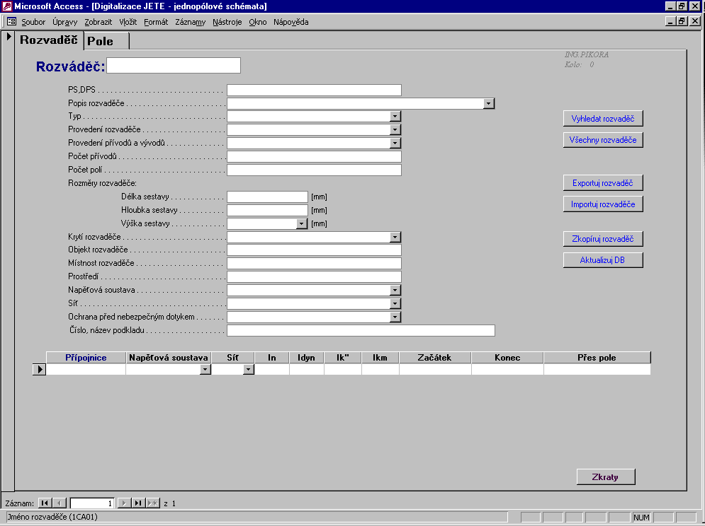

Duhá strana formuláře: pole, odbočka, přístroje, meziskříně, kabely, spotřebiče
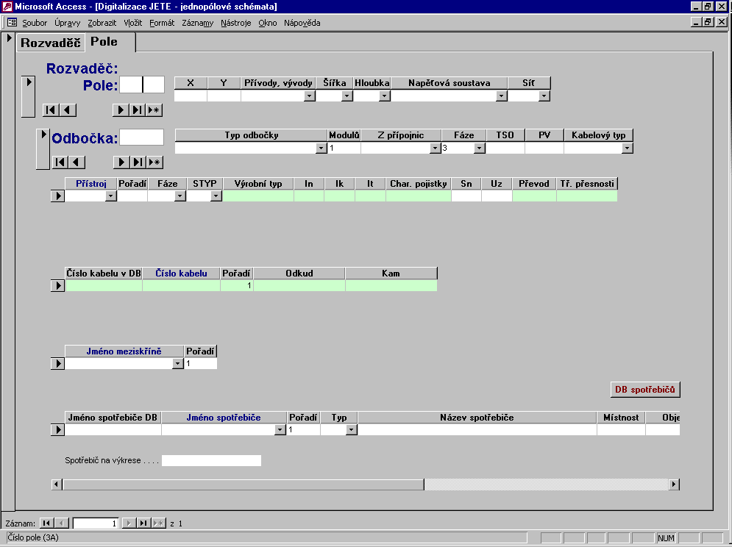

Duhá strana formuláře: pokračování atributů spotřebiče
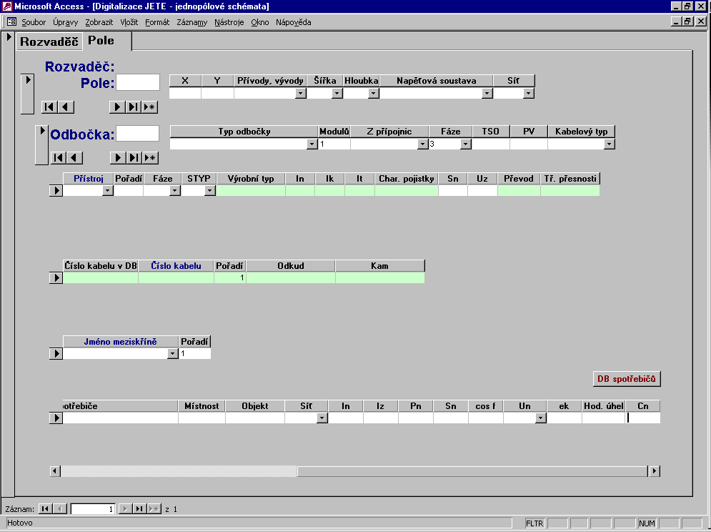
Příloha 2: Příklad zpracování podkladů JPS

Příloha A: Rozdělení a umístění celé odbočky pro digitalizaci JPS

Příloha B: Popis přípojnic a propojovacích mostů

Příloha C: Popis propojovacích mostů mezi více rozvaděči

Dodatek č. 1

Zásady sjednocení označování vývodů z rozváděčů

Vývody na světelný okruh

Na vývody světelného okruhu, je použit typový vývod S.
Vývod musí obsahovat vždy tyto informace:

  - Výkon v kW
  - Místnost – všechny místnosti se vypisují plným názvem a jsou mezi sebou odděleny čárkou bez mezer
  - Název – jednotně „SVĚTELNÝ OBVOD“
  - Soustava – zadává se v případě odlišnosti soustav rozváděče a vývodu

Vývody na zásuvkové okruhy

Na vývody zásuvkového okruhu je použit typový vývod ZO.
Vývod musí obsahovat vždy tyto informace:

  - Název – obsahuje vždy „ZÁSUVKOVÝ OBVOD“
  - Místnost – všechny místnosti se vypisují plným názvem a jsou mezi sebou odděleny čárkou bez mezer
  - In – nevyplňujem!
  - Soustava – zadává se v případě odlišnosti soustav rozváděče a vývodu

Vývody na zásuvkové skříně

Na vývody zásuvkových skříní je použit typový vývod ZS.
Vývod musí obsahovat vždy tyto informace:

  - Název – obsahuje vždy „ZÁSUVKOVÁ SKŘÍŇ“
  - Místnost – všechny místnosti se vypisují plným názvem a jsou mezi sebou odděleny čárkou bez mezer
  - In – nevyplňujem!
  - Soustava – zadává se v případě odlišnosti soustav rozváděče a vývodu

Projektové označení spotřebiče

Skladba označení spotřebičů v zásuvkových obvodech:

Rozváděč.Pole#Číslo_odbočky-XC1
Pokud by bylo více spotřebičů, tak označujem zásuvky –XC1, -XC2. XC3 ………
Týká se zásuvek neoznačených v podkladech jinak.

Skladba označení spotřebičů ve světelných obvodech:

Rozváděč.Pole#Číslo_odbočky-E1
Pokud by bylo více spotřebičů, tak označujem světelné obvody –E1, -E2. E3 ………
Týká se osvětlení neoznačených v podkladech jinak.

Pokud je v rozváděči UVEDENO číslo vývodu, tak bude respektováno v označování spotřebiče podle výše uvedeného klíče:
-EČíslo_vývodu
-XCČíslo_vývodu

Např: : 1FP11.0#03-E4
1FP11.0#07-XC2

U čísla přístroje, pokud je uvedeno na podkladovém výkrese .2-QF1 uvedeme 2-QF1 (bez tečky)

Sdružené světelné okruhy

Každá fáze sdruženého světelného obvodu bude napájena ze samostatné odbočky. Odbočky pro jednotlivé fáze sdruženého obvodu nemusí být umístěny vedle sebe. Kabelový typ pro každou z odboček sdruženého obvodu bude stejný a stejné bude i projektové označení kabelu u každé odbočky. Bude použit typ kabelového vývodu KSD a typ spotřebiče SSD. Spotřebič u každé fáze sdruženého obvodu bude označen stejným projektovým označením podle klíče:

Rozvaděč.pole#odbočka_pro_fázi_L1-Ečíslo_vývodu_L1, číslo_vývodu_L2, číslo_vývodu_L3

Např. 1FP15.0#06-E13,14,15

Digitalizace jednopólových schémat
Zásady pro zpracování dat jednopólových schémat

Pracovní pomůcka

Dodatek č. 1
Číslo revize: 1 Datum: 5.3.2001

Dodatek č. 1

Zásady sjednocení označování vývodů z rozváděčů

Vývody na světelný okruh

Na vývody světelného okruhu, je použit typový vývod S.
Vývod musí obsahovat vždy tyto informace:

  - Výkon v kW
  - Místnost – všechny místnosti se vypisují plným názvem a jsou mezi sebou odděleny čárkou bez mezer
  - Název – jednotně „SVĚTELNÝ OBVOD“
  - Soustava – zadává se v případě odlišnosti soustav rozváděče a vývodu

Vývody na zásuvkové okruhy

Na vývody zásuvkového okruhu je použit typový vývod ZO.
Vývod musí obsahovat vždy tyto informace:

  - Název – obsahuje vždy „ZÁSUVKOVÝ OBVOD“
  - Místnost – všechny místnosti se vypisují plným názvem a jsou mezi sebou odděleny čárkou bez mezer
  - In – nevyplňujem!
  - Soustava – zadává se v případě odlišnosti soustav rozváděče a vývodu

Vývody na zásuvkové skříně

Na vývody zásuvkových skříní je použit typový vývod ZS.
Vývod musí obsahovat vždy tyto informace:

  - Název – obsahuje vždy „ZÁSUVKOVÁ SKŘÍŇ“
  - Místnost – všechny místnosti se vypisují plným názvem a jsou mezi sebou odděleny čárkou bez mezer
  - In – nevyplňujem!
  - Soustava – zadává se v případě odlišnosti soustav rozváděče a vývodu

Projektové označení spotřebiče

Skladba označení spotřebičů v zásuvkových obvodech:

Rozváděč.Pole#Číslo_odbočky-XC1
Pokud by bylo více spotřebičů, tak označujem zásuvky –XC1, -XC2. XC3 ………
Týká se zásuvek neoznačených v podkladech jinak.

Skladba označení spotřebičů ve světelných obvodech:

Rozváděč.Pole#Číslo_odbočky-E1

Pokud by bylo více spotřebičů, tak označujem světelné obvody –E1, -E2. E3 ………
Týká se osvětlení neoznačených v podkladech jinak.

Pokud je v rozváděči UVEDENO číslo vývodu, tak bude respektováno v označování spotřebiče podle výše uvedeného klíče:
-EČíslo_vývodu
-XCČíslo_vývodu

Např: : 1FP11.0#03-E4
1FP11.0#07-XC2

U čísla přístroje, pokud je uvedeno na podkladovém výkrese .2-QF1 uvedeme 2-QF1 (bez tečky)

Sdružené světelné okruhy

Každá fáze sdruženého světelného obvodu bude napájena ze samostatné odbočky. Odbočky pro jednotlivé fáze sdruženého obvodu nemusí být umístěny vedle sebe. Kabelový typ pro každou z odboček sdruženého obvodu bude stejný a stejné bude i projektové označení kabelu u každé odbočky. Bude použit typ kabelového vývodu KSD a typ spotřebiče SSD. Spotřebič u každé fáze sdruženého obvodu bude označen stejným projektovým označením podle klíče:

Rozvaděč.pole#odbočka_pro_fázi_L1-XCčíslo_vývodu_L1, číslo_vývodu_L2, číslo_vývodu_L3

Např. 1FP15.0#06-XC13,14,15

